Sušenie potravín

Najobľúbenejšími potravinami na sušenie sú ovocie, zelenina, bylinky, cestoviny.

Produktom zo záhrady je potrebné čo najrýchlejšie odobrať vodu, pretože mikroorganizmy podporujúce hnitie majú potom len malú šancu naplno rozvinúť svoju aktivitu. Pri sušení sa z ovocia odoberá vlhkosť prostredníctvom cirkulujúceho teplého vzduchu. Obsah vody poklesne na cca 10 – 15 %. Čím je vzduch teplejší, tým rýchlejšie stráca sušený materiál svoju vlhkosť. Avšak pri vyšších teplotách sa znižuje aj množstvo živín.
Naši predkovia využívali na sušenie priestory na povale. Tento postup však nebol hygienický (prach, hmyz).

V súčasnosti je k dispozícii množstvo výrobkov a zariadení, ktoré umožňujú šetrné sušenie – sušičky.

Vysušené potraviny je potrebné skladovať vo vzduchotesných nádobách v chladných, suchých a tmavých priestoroch. Trvanlivosť je sezónna.

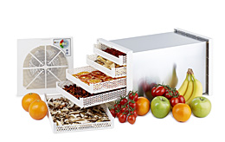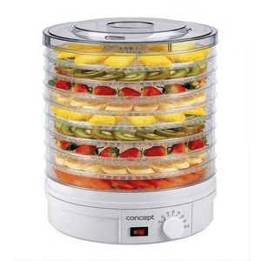

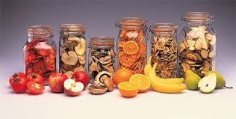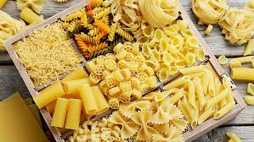

Základné hygienické požiadavky na potravinársku výrobu

Bezpečnosť potravín je disciplína popisujúca výrobu a skladovanie potravín, tak ako i zaobchádzanie s nimi spôsobom, ktorý zabraňuje vzniku ochorení z potravy. Zahŕňa postupy, ktoré by mali byť dodržané s cieľom vyhnúť sa potenciálne nebezpečným ohrozeniam zdravia. Potravinová bezpečnosť má širší význam.
Potraviny môžu prenášať choroby z človeka na človeka, tak ako i slúžiť ako médium pre rast baktérií, ktoré môžu spôsobiť po konzumácii príslušnej potraviny otravu. Z pohľadu bezpečnosti potravín existujú veľké rozdiely medzi rozvinutými a rozvojovými krajinami. Kým vo vyspelých krajinách sú v platnosti prísne normy na výrobu, skladovanie a finálnu úpravu potravín pre konzumáciou, v rozvojových krajinách je hlavným problémom dostupnosť nezávadnej vody.
Hygiena potravín obsahuje 5 hlavných princípov:
- zabrániť kontaminácii potravín patogénmi, ktorých zdrojom sú ľudia, domáce zvieratá a škodcovia,
- oddeľovať surové a varené potraviny so zámerom zabrániť kontaminácii varených jedál,
- variť potraviny dostatočne dlho a pri primeranej teplote, tak aby boli patogény zabité,
- uchovávať potraviny pri správnej teplote,
- používať zdravotne nezávadnú vodu a materiály, z ktorých sú vyrobené pomôcky a príslušenstvo určené na prípravu jedál.
5 zásad k bezpečnejším potravinám
Umývaj si ruky pred manipuláciou s potravinami aj počas prípravy jedla.
Umývaj si ruky po použití toalety.
Umývaj a čisti všetky plochy, náradia a zariadenia používané na prípravu jedál.
Chráň priestory kuchyne a jedlo pred hmyzom, hlodavcami a inými zvieratami.
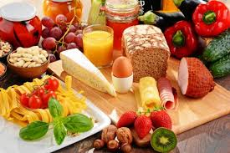
Úloha : Napíšte si poznámky a prosím o zaslanie foto kópie na email jozefinasaparova@gmail.com Dakujem s pozdravom Mgr. Jozefína Sapárova :D

